ФИЛИАЛ МУНИЦИПАЛЬНОГО БЮДЖЕТНОГО ОБЩЕОБРАЗОВАТЕЛЬНОГО УЧРЕЖДЕНИЯ «КЕХОТСКАЯ СРЕДНЯЯ ШКОЛА» «НИЖНЕ-КОЙДОКУРСКАЯ ОСНОВНАЯ ШКОЛА»
Архангельская область

Всероссийский конкурс юных исследователей окружающей среды

Номинация «Юные исследователи»

О чём говорит лишайник

Выполнила:
Хрущёва Ульяна Фёдоровна,
ученица 6 класса;

Руководитель:
Алипатова Дарья Георгиевна,
учитель муниципального бюджетного общеобразовательного учреждения «Кехотская средняя школа», Холмогорский район

д. Хомяковская, 2020

ОГЛАВЛЕНИЕ

ВВЕДЕНИЕ 3
1. БУДЬТЕ ЗНАКОМЫ – ЛИШАЙНИКИ 4
2. КАК УСТРОЕНО ТЕЛО ЛИШАЙНИКОВ 5
3. МЕТОДИКА ИССЛЕДОВАНИЯ 6
3.1 Определение видового разнообразия 6
3.2 Лихеноиндикационный метод 7
4. РЕЗУЛЬТАТЫ ИССЛЕДОВАНИЯ 8
ЗАКЛЮЧЕНИЕ 12
СПИСОК ИСПОЛЬЗОВАННОЙ ЛИТЕРАТУРЫ 14
ПРИЛОЖЕНИЯ 15
ПРИЛОЖЕНИЕ 1 15
ОПРЕДЕЛЁННЫЕ ВИДЫ ЛИШАЙНИКОВ И МЕСТА ИХ ОБИТАНИЯ [5, 9, 10] 15
ПРИЛОЖЕНИЕ 2 25
КОЛЛЕКЦИЯ ЛИШАЙНИКОВ 25

ВВЕДЕНИЕ

За лишайниками давно укрепилось название «пионеры растительности». Эти организмы широко распространены по земному шару, они поселяются там, где не решается поселиться ни одно другое многоклеточное растение.
На сегодняшний день лишайники Архангельской области изучены ещё очень слабо. Имеются опубликованные сведения о лишайниках Пинежского государственного заповедника, Кенозерского национального парка и Кожозерского национального заказника. О лишайниках, произрастающих в других районах, имеются отрывочные сведения [6, 9].
Быстрое освоение природных ресурсов часто приводит к нарушению целостности биологических сообществ, разрушению естественных мест обитания, резкому уменьшению численности и сокращению ареалов.
Изучение степени загрязнения окружающей среды в настоящее время является достаточно актуальным. По данным Минприроды, 55% городского населения России —56,3 млн. человек — живут в условиях очень высокого загрязнения воздуха. Сильно «портят воздух» различные промышленные предприятия, а также автомобили.
Повышенная загазованность атмосферы пагубно влияет на здоровье людей, испытывающих дефицит чистого воздуха. Исследованием чистоты загрязнения атмосферы занимаются, прежде всего, ученые [1, 8].
Гипотеза – загрязнение окружающей среды негативно сказывается на видовом разнообразии лишайников.
Объект исследования – окружающая среда территории муниципальных образований «Койдокурское» и «Кехотское» Холмогорского района Архангельской области.
Предмет исследования – лишайники, как биологические индикаторы.
Цель исследовательской работы – определение видового разнообразия лишайников и степени загрязнения воздуха на территории МО «Койдокурское» и «Кехотское».
Для достижения цели были поставлены следующие задачи:
- Изучить и обобщить теоретические материалы по теме исследования.
- Рассмотреть видовое разнообразие лишайников в окрестностях д. Н-Койдокурье и с. Кехта Холмогорского района Архангельской области.
- Дать характеристику определенных видов лишайников.
- Определить степень загрязнения воздуха методом лихеноиндикации.
- Создать коллекцию из определённых видов лишайников.
Исследование проводилось с августа по сентябрь 2019 года на территории муниципальных образований «Койдокурское» и «Кехотское» Холмогорского района Архангельской области.
Практическая значимость работы в:
- изучении лихенофлоры и условий произрастания лишайников на территории Холмогорского района;
- определении биоиндикаторных видов лишайников в качестве индикаторов для оценки загрязнения окружающей среды населенных пунктов, выявить как районы с наибольшим антропогенным загрязнением атмосферной среды и являющиеся в связи с этим неблагоприятными в экологическом плане, так и районы, характеризующиеся низким уровнем атмосферного загрязнения;
- создании коллекции для изучения регионального содержания на уроках биологии и занятиях по экологии.

БУДЬТЕ ЗНАКОМЫ: ЛИШАЙНИКИ

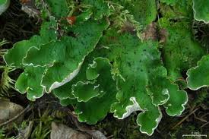
Представьте, что вы идёте по сухому сосновому бору. Похрустывают сероватые кустики. Их ещё называют оленьим мхом, или ягелем, а лес, в котором они обитают, называется бор-беломошником. Но на самом деле это не мох, а лишайник.
Удивительно меняется во влажном состоянии лишайник пельтигера пупырчатая. Когда сухие его серые лопасти скручены. Но вот брызнул дождь и лопасти распрямились [9].
Однако лишайники можно встретить на заборах и старых крышах. Самое настоящее царство лишайников находится в полярной тундре. В некоторых районах тундра почти сплошь покрыта «ягелем». Лишайникам почва не требуется, по этому их можно встретить в горах, их называют накипными, потому что они очень плотно прикрепляются к камням. Всего на Земле насчитывается более 20 000 видов лишайников, и каждый день открываются новые виды. Живут они везде: Антарктиде, в горах, в жарких пустынях, в тропических лесах, в тайге.
Пельтигера пупырчатая
Такую нетребовательность лишайников можно объяснить тем, что в каждом лишайнике объединились два живых существа – гриб и водоросль. Грибы в лишайнике представляют собой многочисленные тонкие нити. А водоросли проживают в окружении этих грибов. Совместная жизнь (симбиоз) выгодна и грибу, и водоросли. Гриб получает от водоросли питательные вещества, которые она производит в процессе фотосинтеза. А водоросль берет у гриба воду и минеральные соли.
Самым обычным лишайникам, которых много на стволах деревьев, по 30-50 лет. Но главные долгожители встречаются среди накипных лишайников, некоторым из них, растущим на валунах и скалах, по 4000 лет. Их долговечность связана с медленным ростом – 4-5 мм в год (кустистые лишайники) и 1 мм в диаметре (накипные лишайники) [4, 5, 8].
С тех пор, как человек обратил внимание на лишайники, и до наших дней, они продолжают загадывать ему всё новые загадки и служат предметом внимательного изучения, а порой и горячих споров.
Интересный факт! Лишайники могут оказать ученым большую услугу, как индикаторы загрязнения среды. Еще в 1866 году, известный лихенолог, В. Нюрландер заметил, что вследствие появления дыма и газов, начали исчезать некоторые виды лишайников. На эти наблюдения не обращали внимания, пока развитие промышленности не стало отрицательно сказываться на состоянии растений в индустриальных районах. А в 1926 году, шведский ученый, Р. Сернандер опубликовал данные исследований в Стокгольме:
Вокруг бесплодной зоны лишайниковая флора была бедной, на деревьях и камнях встречались лишь единичные экземпляры. Эту часть города прозвали «Зона борьбы». Из-за промышленности и других видов антропогенного воздействия исчезли 49 видов лишайников.
Лишайники, растущие вблизи источников атмосферного загрязнения, если не исчезают, то теряют свой привлекательный вид. На краях лопастей появляется налёт, уменьшается размер слоёвища, диаметр апотециев. На гифах появляются бактерии, клетки водорослей уменьшаются в размерах, и иногда совсем погибают. Лишайники выглядят больными [9].
Основные причины низкой устойчивости лишайников к атмосферному загрязнению, следующие: высокая чувствительность водорослевого компонента лишайников, пигменты которого под действием загрязнителей быстро разрушаются. Очень чувствительными видами к техногенному загрязнению являются лишайники родов Уснея и Эверния. Устойчивы, как к кислотному, так и щелочному загрязнению ксантория постенная и гипогимния вздутая.
По отношению к загрязнению воздуха выделяют 3 группы лишайников:
1. Самые чувствительные. Исчезают при первых признаках загрязнения: Уснея жесткая, Уснея густобородая, Цетрария сизая.
2. Среднечувствительные, приходят на смену погибшим чувствительным видам: Пармелия бороздчатая, Пармелия скальная, Кладония порошистая,
3. Самые выносливые, толерантные к загрязнению. Кладония бахромчатая [1, 10].

КАК УСТРОЕНО ТЕЛО ЛИШАЙНИКОВ

Тело лишайника, которое называется слоёвищем или талломом, не расчленено на корень, стебель и листья. По внешнему строению лишайники делятся на три основные группы:
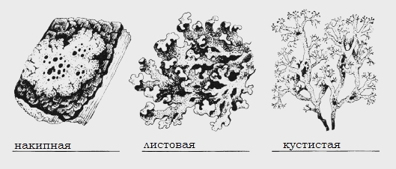
- Если слоёвище плотно прилегает к субстрату в виде зернистого налёта, или в виде чешуек и корочек разной формы, то такие лишайники называются накипными.
- Если слоёвища лишайников имеют вид более или менее расчлененных пластинок, они называются листовыми.
- Лишайники, имеющие кустистое слоёвище из прямостоячих в разной степени, разветвлённых столбиков (подециев), называются кустистыми.
Не имея корней, лишайники довольно прочно прикрепляются к субстрату выростами, расположенными на нижней стороне таллома (ризоидами).
На поверхности таллома можно увидеть круглые диски (апотеции), в них созревают споры.

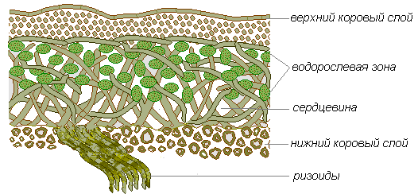
Изученая лишайники под микроскопом можно увидеть, что снаружи находится плотный слой из грибных гиф, под ним располагается слой водорослей, а ниже сердцевина.
Лишайники способны долгое время пребывать в сухом, почти обезвоженном состоянии, когда их влажность составляет от 2 до 10% сухой массы. При этом они не погибают, а лишь приостанавливают все жизненные процессы до первого увлажнения. Погрузившись в такой «анабиоз», лишайники могут выдерживать сильное солнечное облучение, сильное нагревание и охлаждение [2, 9, 10].

МЕТОДИКА ИССЛЕДОВАНИЯ

3.1 Определение видового разнообразия

Исследование проводилось с августа по сентябрь 2019 года.
Для определения разнообразия лихенофлоры мы выделили пробные участки:
- пришкольный участок возле Филиала МБОУ «Кехотская СШ» «Н-Койдокурская ОШ»;
- сосновый бор на территории МО «Кехотское»;
- ельник на территории МО «Койдокурское»
Мы исследовали выделенные участки. На каждом из них проводили исследование видового разнообразия лишайников, производили сбор образцов и оценили загрязнение окружающей среды методом лихеноиндикации [1].
По внешним признакам определили принадлежность к отделу Лишайники. Для определения вида использовали Атлас-определитель лишайников Цурикова А. Г., а также материалы сайта «Экосистема». Определение лишайников следует начинать с установления субстрата, на котором он собраны. Затем следует установить тип таллома и, пользуясь «ключом», определить род, а затем и вид лишайника [7].
Осуществили сбор лишайников: осмотрели деревья, камни, поверхность земли и т.д.; собрали образцы лишайников. Лишайники высушили и создали коллекцию [2].

3.2 Лихеноиндикационный метод

Лихеноиндикация, как метод определения степени загрязнения воздуха, заняла в последнее время среди других методов оценки состояния окружающей среды определенное и достойное место. По сравнению с другими методами лихеноиндикация имеет ряд положительных моментов: это быстрый и дешевый метод картирования химических нагрузок на больших территориях; метод позволяет фиксировать состояние воздушной среды за длительные сроки.
Вместе с тем этот метод можно применять только в тех городах и лесных экосистемах, где есть лишайники. При их отсутствии (лишайниковая пустыня) этот метод теряет смысл .
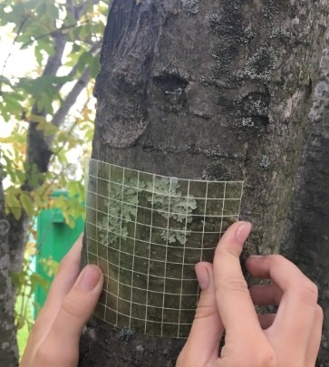
Мы использовали методику измерения относительной численности лишайников, где для измерения численности лишайников на деревьях, в частности – их проективного покрытия, используя способ «палетки». Это метод непосредственного измерения проективного покрытия лишайников на стволах деревьев. Пробной площадкой называется участок территории, на котором проводятся лихенологические исследования и в пределах которого производится выбор модельных деревьев [1].
В качестве пробных площадок для исследования были выбраны:
- пришкольный участок возле Филиала МБОУ «Кехотская СШ» «Н-Койдокурская ОШ»;
- сосновый бор на территории МО «Кехотское»;
- ельник на территории МО «Койдокурское».

Прикладывая прозрачную сетку плотно к стволу дерева на высоте 1,3 – 1,5 м производили подсчёт количества квадратов с лишайниками. На каждой пробной площадке были сделаны пять измерений, после чего мы определяли среднее арифметическое полученных данных о проективном покрытии лишайниками стволов деревьев. Далее используя данные Таблицы 1 производили сопоставление данных расчета со шкалой качества воздуха по проективному покрытию лишайниками стволов деревьев.
Таблица 1 – Шкала качества воздуха по проективному покрытию лишайниками стволов деревьев [1]
Степень покрытия | Число видов | Степень загрязнения
Более 50% | Более 5 | 6-ая зона. Очень чистый воздух
 | 3-5 | 5-ая зона Чистый воздух
 | 2-5 | 4-ая зона. Относительно чистый воздух
20-50% | Более 5 | 4-ая зона. Относительно чистый воздух
 | Более 2 | 3-я зона Умеренное загрязнение
Менее 20 % | 3-5 | 2-я зона Сильное загрязнение
 | 0-2 | 1-ая зона Очень сильное загрязнение
На основании полученных данных сделали выводы.

РЕЗУЛЬТАТЫ ИССЛЕДОВАНИЯ

В ходе исследования были изучены различные районы окрестностей д. Нижняя-Койдокурья и села Кехта на наличие лишайников и их видовое разнообразие: пришкольный участок возле Филиала МБОУ «Кехотская СШ» «Н-Койдокурская ОШ»; сосновый бор на территории МО «Кехотское»; ельник на территории МО «Койдокурское».
Мы определили, лишайники встречающиеся на территории села и его окрестностях (Приложение 1) – 25 видов, относящихся к 12 родам (Пельтигера — Peltigera Pers., Нефрома — Nephroma Ach., Кладония — Cladonia Web., Леканора — Lecanora (Ach.), Гипогимния — Hypogymnia Nyl., Пармелия — Parmelia Ach., Цетрария — Cetraria Ach., Уснея — Usnea Wigg., Эверния — Evernia Ach., Рамалина — Ramalina Ach., Ксантория — Xanthoria Th. Fr., Фисция — Physcia Fr.).

Таблица 2 – Распространение определённых видов лишайников
№ | Вид | Место обитания
№ | Вид | Бор | Ельник | У школы
 | Бриория – Bryoria sp. | + | +
 | Гипогимния вздутая — Hypogymnia physodes (L.) Nyl | + | + | +
 | Кладония бахромчатая — Cladonia fimbriata (L.) Fr. | + | +
 | Кладония бесформенная — Cladonia deformis Ноffm. | + | +
 | Кладония красноплодная — Cladonia coccifera (L.) Willd. | +  +
 | Кладония лесная — Cladonia sylvatica (L.) Hоffm. | +
 | Кладония листоватая — Cladonia foliacea (Нuds.) Sсhaer. | +
 | Кладония нитевидная — Cladonia nеmохуnа Асh. | +
 | Кладония оленья — Cladonia rangiferina (L.) Web | +
 | Кладония паразитная – Cladonia parasitica (Hoffm.) Hoffm. | +
 | Кладония приальпийская — Cladonia alpestris (L.) Rabenh | +
 | Кладония стройная — Cladonia gracilis (L.) Willd. | +
 | Ксантория постенная, или настенная, или стенная золотнянка — Xanthoria parietina (L.) Belt. | + |  | +
 | Леканора – Lecanora sp. | +
 | Нефрома арктическая — Nephroma arcticum (L.) Тоrss. | +
 | Пармелия бороздчатая — Parmelia sulcata Tayl | + | + | +
 | Пармелия козлиная, или козья — Parmelia caperata (L.) Асh. |  | + | +
 | Пельтигера собачья, или "собачий лишайник" — Peltigera canina (L.) Willd. | + | +
 | Рамалина мучнистая — Ramalina farinacea (L.) Асh. | +
 | Уснея густобородая — Usnea dasypoga (Ach.) Rоhl. emend. Mot. | +
 | Уснея жесткая — Usnea hirta (L.) Wigg. emend. Mоt. | + | +
 | Фисция звездчатая — Physcia stellaris (L.) Nуl. | + | + | +
 | Цетрария исландская, или «исландский мох» — Cetraria islandica (L.) Асh | +
 | Цетрария сосновая — Cetraria pinastri (Scop.) S. Gray | + | + | +
 | Эверния сливовая, или «дубовый мох» — Evernia prunastri (L.) Ach. | + | +
Всего определено видов - 25 |  | 24 | 11 | 6

Основываясь на таблицу шкалы качества воздуха по проективному покрытию лишайниками стволов деревьев (Таблица 1) и определенным видам лишайников, можно сделать следующие выводы: площадь проективного покрытия лишайниками стволов деревьев, на пришкольном участке возле Филиала МБОУ «Кехотская СШ» «Н-Койдокурская ОШ», на исследуемых объектах, в количестве 5 штук, составила, в среднем 10,8 % (Рисунок 1), количество обнаруженных видов 6, относящихся к накипным и листоватым формам. Это говорит о загрязненном воздухе (2-я зона). Отсутствие кустистых видов лишайников свидетельствует о неблагополучии данной территории. Это можно объяснить следующими источниками загрязнения атмосферы: пришкольный участок располагается в непосредственной близости с региональной автодорогой Холмогоры-Новодвинск-Архангельск, рядом располагается котельная работающая на угле и дровах, пришкольный участок окружен жилыми домами с печным отоплением.
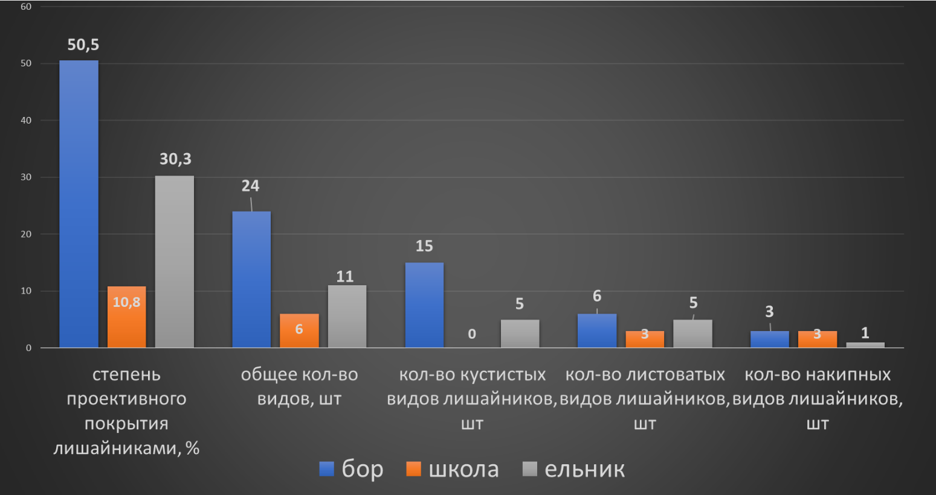

Рис. 1 Результаты лихеноиндикационного исследования
В сосновом бору на территории МО «Кехотское» видовое разнообразие представлено 24 видами (Приложение 1, 2), 15 из которых относятся к кустистой морфологической форме. Степень проективного покрытия лишайниками стволов деревьев составляет – 50,5 %. На данной территории были обнаружены лишайники принадлежащие к родам Usnea и Evernia (Рисунок 2). Эти эпифитные лишайники наиболее чувствительных к антропогенной нагрузке и свидетельствуют об экологическом благополучии территорий. Всё это свидетельствует о том, что воздух здесь очень чистый. Основываясь данными шкалы качества воздуха по проективному покрытию лишайниками стволов деревьев эту территорию можно отнеси к 6-ой зоне (очень чистый воздух). Стоит отметить, что сосна относится к одному из сильнейших фитонцидных растений, т.е. деревья вырабатывают растительные антибиотики, биологически активные вещества. Их функция (фитонцидов) – подавлять рост и развитие микроорганизмов. Фитонциды играют существенную роль в иммунитете растений, в их взаимоотношениях между собой и с окружающей средой [8, 10].
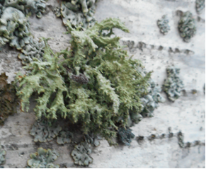 | 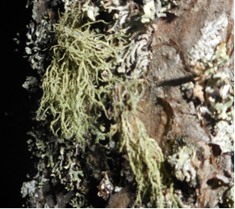 | 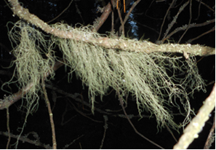
Эверния сливовая | Уснея жесткая | Уснея густобородая
Рис. 2 Лишайники принадлежащие к родам Уснея и Эверния

У деревьев, исследованных в ельнике на территории МО «Койдокурское», степень проективного покрытия лишайниками стволов деревьев составила 30,3 %. На исследованном участке были обнаружены 11 видов, относящихся к накипным (1 вид), листоватым (5 видов) и кустистым формам (5 видов). Здесь также, как и в бору, обнаружены лишайники рода Уснея и Эверния. Основываясь данными шкалы качества воздуха по проективному покрытию лишайниками стволов деревьев эту территорию можно отнеси к 4 зоне, то есть «относительно чистый воздух». Зону «Относительно чистого воздуха» мы объясняем тем, что пробная площадка располагалась в 100 метрах от региональной дороги Холмогоры-Новодвинск-Архангельск. На данной территории наблюдается сильное рекреационное воздействие.
Таким образом, на основании сведений полученных методом лихеноиндекации, мы подтвердили свою гипотезу. В зоне с наибольшей степенью загрязнения окружающей среды наименьшее количество видов лишайников. Наиболее загрязненный район на пришкольном участке возле Филиала МБОУ «Кехотская СШ» «Н-Койдокурская ОШ». Наиболее чистый воздух оказался в сосновом бору на территории МО «Кехотское».

ЗАКЛЮЧЕНИЕ

При анализе литературных источников были выявлены морфологические, физиологические и экологические особенности лишайников, позволяющие использовать их в качестве биоиндикаторов состояния воздуха. Подавляющее число видов лишайников очень требовательны к состоянию атмосферного воздуха, и поэтому по уровню их видового разнообразия можно судить о состоянии окружающей среды.
Нами были исследованы три пробные площадки на территории близь деревни Нижняя-Койдокурья и села Кехта: пришкольный участок возле Филиала МБОУ «Кехотская СШ» «Н-Койдокурская ОШ»; сосновый бор на территории МО «Кехотское»; ельник на территории МО «Койдокурское». Обнаружено 25 видов лишайников (12 родов), относящихся к трём основным морфологическим типам лишайников: накипные, листоватые и кустистые. Подробное описание определенных видов и условий их обитания представлено в Приложении 1.
Исследование загрязнения атмосферы методом лихеноиндикации покало следующие результаты. В бору нами была определена 6-ая зона (очень чистый воздух). В ельнике 4-ая зона. Присутствие листоватых и кустистых форм говорит о том, что исследованные территории (бор, ельник) находятся в благоприятных экологических условиях. Виды, определенные на этих территориях и относящиеся к кустистым типам лишайников: Рамалина опыленная (Ramalina pollinaria (Liljebl.)), Эверния сливовая (Evernia prunastri (L.)), Уснея жесткая (Usnea hirta (L.)), Уснея густобородая (Usnea dasypoga (Ach.)), Кладония оленья (Cladonia rangiferina (L.)), Кладония приальпийская (Cladonia alpestris (L.)), Бриория (Bryoria sp.), Цетрария исландская (Cetraria islandica (L.)) и др. – свидетельствуют о низкой степени загрязнения воздуха. Район у школы соответствует 2-ой зоне, т.е. сильное загрязнение, количество видов на этой территории значительно меньше. Представители лишайников имеют накипной и листоватый таллом. Отсутствие лишайников с кустистым талломом свидетельствует о неблагоприятных экологических условиях. Это может объяснить большим антропогенным воздействием на окружающую среду.
Полученные результаты позволяют сделать вывод о состоянии атмосферного воздуха на исследуемой территории на основе выявленного видового состава эпифитных лишайников и степени проективного покрытия лишайниками стволов деревьев.
Из собранных образцов лишайников создана коллекция и брошюра, в которой дана характеристика определенных видов лишайников (Приложение 2). Данные материалы можно использовать на уроках биологии и экологических занятиях.
В будущем мы планируем продолжить работу в данном направлении: освоить методики проведения количественных и качественных исследований, для более точной оценки степени загрязнения атмосферного воздуха с помощью лишайников; продолжить изучение видового разнообразия лишайников на территории Холмогорского района.

Вы снова идёте по лесу. Посмотрите внимательно вокруг. Теперь у вас здесь много новых «знакомцев». Берегите их! Не сдирайте с коры деревьев, не топчите, не ворошите палкой. Ведь лишайники создают неповторимый ландшафт наших лесов, тундр, горных районов.

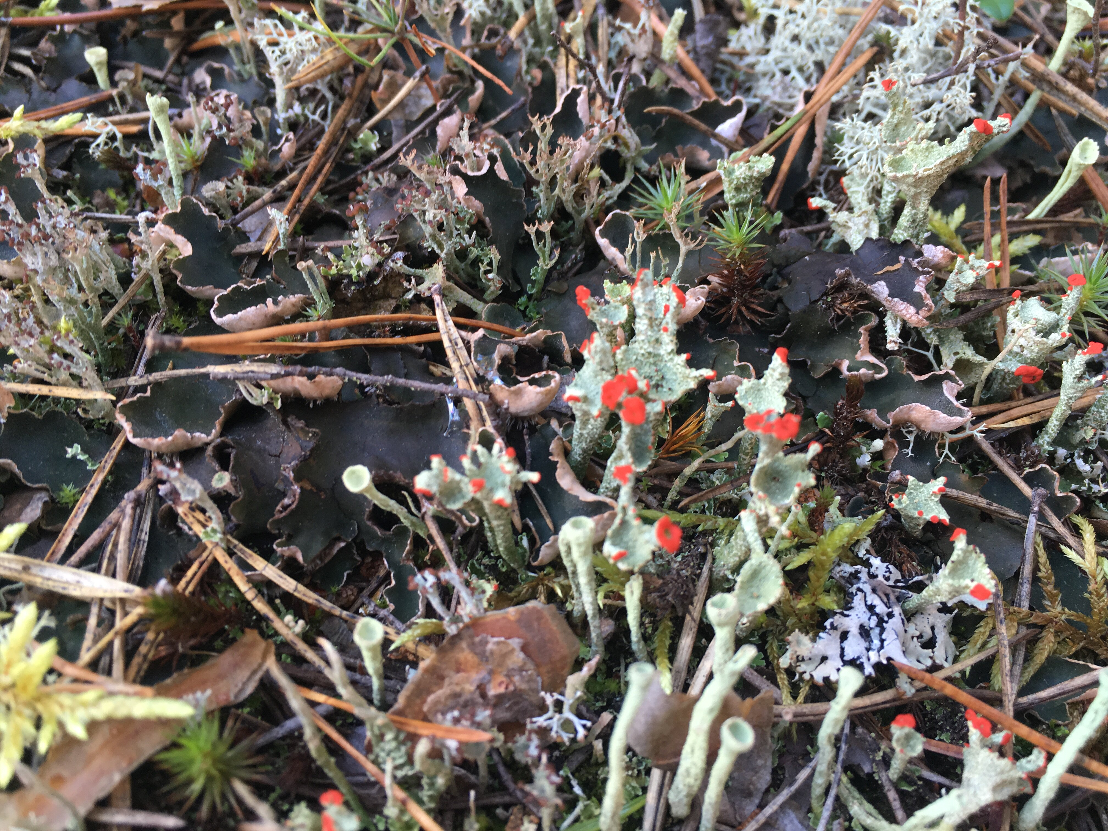

СПИСОК ИСПОЛЬЗОВАННОЙ ЛИТЕРАТУРЫ

- Боголюбов А.С. Оценка загрязнения воздуха методом лихеноиндикации: метод. пособие / А.С. Боголюбов, М.В. Кравченко. –М.: Экосистема, 2001. –15 с.
- Захаров В.Б., Биология. Многообразие живых организмов. 7 класс:учеб. Для общеобразовательных учреждений / В.Б. Захаров, Н.И. Сонин. – М. : Дрофа, 2008. – 255.
- Методы изучения лесных сообществ. – СПб.: НИИ-Химии СПбГУ, 2002. – 240 с.
- Плешаков А.А., Зелёные страницы: кн.для учащихся нач.кл. / А.А. Плешаков. – 11-е изд. – М.: просвещение, 2008. – 223 с. : ил.
- Плешаков А.А., От земли до неба. Атлас-определитель: кн.для учащихся нача.кл. / А.А. Плешаков. – 2-е изд. – М.: Просвещение, 2015. – 224 с.
- Поморская энциклопедия:в 5т./гл.ред. Н.М. Бызова; редкол:.Н. И Асоскова, Е.Г Аушева, Н.А Бабич( и др.); Поморский гос. ун-т им М.В Ломоносова, Ломоносовский фонд.-Архангельск. Поморский университет, 2007-603с.: ил.; (38) л. Ил.; (4) л. Карт.
- Цуриков А. Г., Листоватые и кустистые городские лишайники: атлас-определитель: учебное пособие для студентов биологических специальностей вузов [и др.] / А. Г. Цуриков, О. М. Храмченкова; М-во образования РБ, Гомельский гос. ун-т. им. Ф. Скорины – Гомель: ГГУ им. Ф. Скорины, 2009. – 123 с.
- Чеснокова, С. М. Ч-24 Биологические методы оценки качества объектов окружающей среды : учеб. пособие. В 2 ч. Ч. 1. Методы биоиндикации / С. М. Чеснокова ; Владим. гос. ун-т. – Владимир : Издво Владим. гос. ун-та, 2007. – 84 с.
- Шапиро И.А., Лишайники: удивительные организмы и индикаторы состояния окружающей среды: Пособие для учителей и старшекласссников. – СПб.: Крисмас+, 2003. – 108 с.;ил.
- Экосистема [Электронный ресурс] / Режим доступа: URL: http://www.ecosystema.ru/ (Дата обращения 05.09.2019).

ПРИЛОЖЕНИЯ

ПРИЛОЖЕНИЕ 1

ОПРЕДЕЛЁННЫЕ ВИДЫ ЛИШАЙНИКОВ И МЕСТА ИХ ОБИТАНИЯ [5, 9, 10]
Вид | Описание | 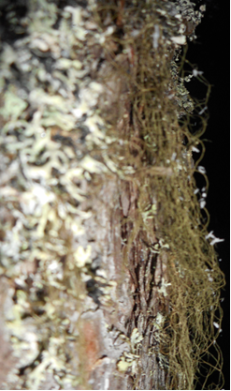  Фотография | Место обитания
Вид | Описание |  | Бор | Ельник | У школы
Бриория – Bryoria sp. | Таллом этого лишайника кустистый, свисающий в виде бороды, достигает 20 см длиной, мягкий или жестковатый, черно-коричневый, реже серый. Апотеции редки.  Местообитания. На коре деревьев, особенно на стволах и ветвях хвойных пород (ели, сосны).  Распространение. В северных и умеренных областях, особенно широко на севере Европейской части. Отмечена на Кавказе. |  | + | +
Гипогимния вздутая — Hypogymnia physodes (L.) Nyl | Таллом листоватый, очень разнообразный по форме (розетковидный, полурозетковидный или неопределенной формы), с тесно сближенными или налегающими друг на друга лопастями 1-5 см длиной и 1-6 мм шириной, слегка выпуклыми, разветвленными, слегка расширенными, вздутыми, внутри полыми. Апотеции сидячие или на коротких ножках, коричневые, встречаются редко.  Местообитания. Преимущественно на стволах и ветвях хвойных и лиственных пород, реже на других субстратах. Часто растет с другими видами гипогимнией.  Распространение. Один из самых обычных лесных видов. Почти по всей России. | 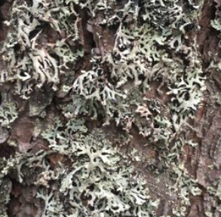 | + | + | +
Кладония бахромчатая — Cladonia fimbriata (L.) Fr. | 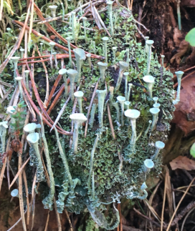  Удивительные лишайники в виде бокальчиков и причудливо изогнутых стволиков. Таллом из некрупных, сильно изрезанных чешуек, долго сохраняется. Обладает сцифовидными разветвленными и неразветвленными подециями. Подеции 1-3 см высотой, с густым тонкосоредиозным налетом.  Местообитания. На замшелых пнях, поваленных гниющих стволах деревьев, реже на почве.  Распространение. Обычный вид. Широко распространен в северных и умеренных областях, отмечен также в Крыму |  | + | +
Кладония бесформенная — Cladonia deformis Ноffm. | Таллом кладонии бесформенной из крупных широких чешуек. Обладает изогнутыми разветвленными и неразветвленными подециями. Подеции соломенно- или серо-желтые, до 7 см высотой. Апотеции ярко-красные или реже желтоватые.  Местообитания. На почве, замшелых скалах, пнях, стволах.  Распространение. Широко распространена в северных и умеренных областях. | 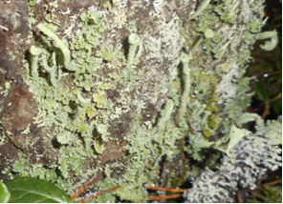 | + | +
Кладония красноплодная — Cladonia coccifera (L.) Willd. | Таллом состоит из небольших рассеченных чешуек. Обладает разветвленными и неразветвленными подециями. Апотеции ярко-красные, развиваются по краям сциф.  Местообитания. Растет главным образом на почве, встречается на торфяниках, замшелых камнях, стволах, пнях.  Распространение. Очень широко распространена, особенно в северных и умеренных областях. | 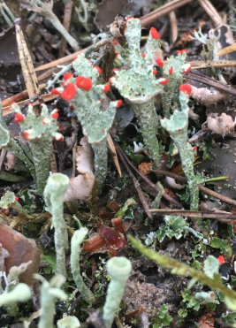 | +  +
Кладония лесная — Cladonia sylvatica (L.) Hоffm. | Этот лишайник похож на миниатюрные кустики. Подеции серовато- или желтовато-зеленые, до 10 см высотой, сильноразветвленные и в местах ветвлений часто с отверстиями. Конечные веточки многочисленные, односторонне отогнутые вниз, с коричневатыми кончиками. Местообитания. На песчаных почвах, торфяниках, гнилых пнях, на открытых местах, в борах. Распространение. Встречается довольно часто, главным образом в северных и умеренных областях.  Данный вид принадлежит к группе видов, известных под названием «олений мох». Эти виды являются основными кормовыми лишайниками оленьих пастбищ Крайнего Севера. | 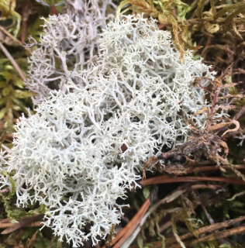 | +
Кладония листоватая — Cladonia foliacea (Нuds.) Sсhaer. | Таллом листовидной формы, из очень крупных, 0,5-4 см длиной, неправильно-лопастных пластинок серовато-зеленых. Обладает палочковидными и шиловидными не разветвленными или слаборазветвленными подециями. Апотеции коричневые.  Местообитания. На песчаной и известковой почве, в сосновых лесах и на открытых местах.  Распространение. В Европейской части, в Крыму, на Кавказе. | 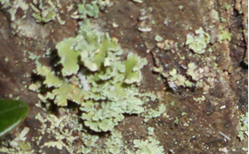 | +
Кладония нитевидная — Cladonia nеmохуnа Асh. | Слоёвище из довольно крупных чешуек, долго сохраняется. Обладает извитыми разветвленными и неразветвленными подециями. Апотеции мелкие, темно-коричневые.  Местообитания. На почве, особенно торфянистой.  Распространение. В северных и умеренных областях Европейской части. | 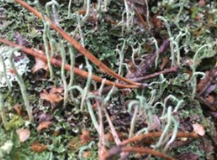 | +
Кладония оленья — Cladonia rangiferina (L.) Web | Первичный таллом отсутствует. Подеции сероватые или серовато-беловатые, до 20 см высотой, сильноразветвленные, особенно в верхней части, с поникающими в одну сторону конечными веточками, верхушки которых обычно окрашены в темно-коричневый цвет.  Местообитания. На песчаных почвах борах, тундрах.  Распространение. Широко распространена главным образом в северных и умеренных областях.  Данный вид принадлежит к группе видов, известных под названием «олений мох». Эти виды являются основными кормовыми лишайниками оленьих пастбищ Крайнего Севера. | 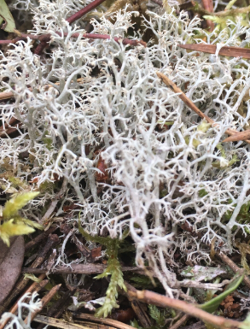 | +
Кладония паразитная – Cladonia parasitica (Hoffm.) Hoffm. | Таллом чешуйчато-кустистый, боковые чешуйки мелкие, 1-2 мм длиной и 0,5-1 мм шириной, глубоко рассечённые, приподнимающиеся. Подеции (часто отсутствуют) низкие высотой, сероватые, простые или разветвлённые, с продырявленными пазухами.  Местообитания. Приурочена к зрелым и старовозрастным лесным сообществам, где обитает как эпифит на комлях старых деревьев (хвойных и лиственных пород), валежных стволах или пнях.  Распространение. Вид с широким голарктическим распространением, характерный для зрелых и старовозрастных равнинных и горных лесов. В европейской части России иногда встречается на севере и северо-западе | 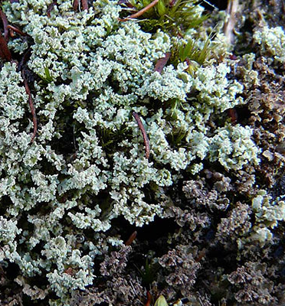 | +
Кладония приальпийская — Cladonia alpestris (L.) Rabenh | Подеции соломенно- или серо-желтые, вверху с тонко мучнистым соредиозным налетом, сцифовидно расширенные или бесформенные, простые, с неровным зубчатым или разорванным краем, изредка палочковидные, до 7 см высотой.  Местообитания. На почве, замшелых скалах, пнях, стволах.  Распространение. Широко распространена в северных и умеренных областях.  Данный вид принадлежит к группе видов, известных под названием «олений мох». Эти виды являются основными кормовыми лишайниками оленьих пастбищ Крайнего Севера. | 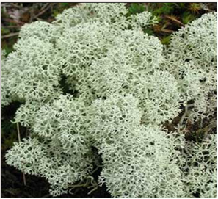 | +
Кладония стройная — Cladonia gracilis (L.) Willd. | Подеции от серовато-зеленых до темно-коричневых, 3-10 см высотой, палочковидные, простые или слаборазветвленные, на концах заостренные.  Местообитания. На песчаной и перегнойной почве, замшелых камнях.  Распространение. В северных и умеренных областях. | 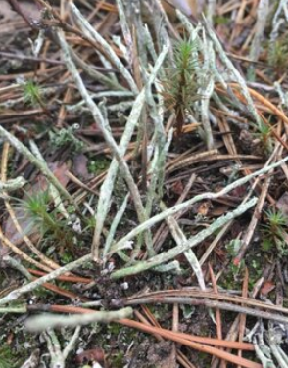 | +
Ксантория постенная, или настенная, или стенная золотнянка — Xanthoria parietina (L.) Belt. | Таллом свыше 3 см в диаметре, в виде правильных оранжево-желтых розеток, состоящих из крупных, широких, округлых по краю лопастей. На концах лопасти выемчато-изрезанные.  В центре таллома многочисленные апотеции, диск которых обычно окрашен ярче таллома.  Местообитания. Эпифит, обитающий на коре деревьев, растет также на обработанной древесине, особенно часто на заборах и стенах построек.  Распространение. По всей России. | 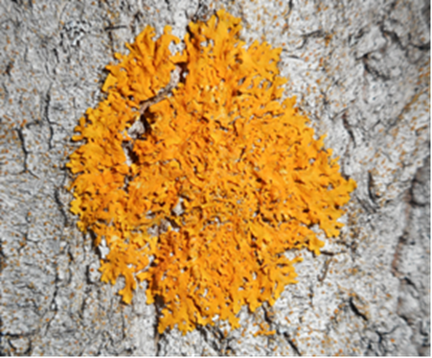 | + |  | +
Леканора – Lecanora sp. | Слоевище накипное, гетеромерное, тонкое, мелкозернистое, сероватое, серовато-желтоватое, соломенно-жёлтое, желтоватое, серовато-зеленоватое или коричневое. Апотеции мелкие, 0,3—0,8 мм (редко 1 мм) в диаметре, равномерно распределённые по слоевищу. | 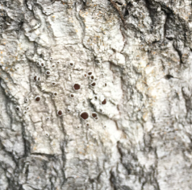 | +
Нефрома арктическая — Nephroma arcticum (L.) Тоrss. | Таллом широколистовидный, по краю лопастной. Лопасти широкие, с приподнятыми и курчавыми краями. Сверху таллом желтовато-зеленый или соломенно-желтый, волнисто-складчатый, голый, снизу — бархатисто-черный, волокнисто-пушистый, по краю с широкой светлой каймой. Апотеции с красновато-коричневым диском на концах коротких суженных лопастей.  Местообитания. На земле, мшистых скалах и торфяниках. Преимущественно в горах.  Распространение. Широко распространена в северных областях. | 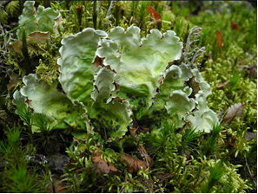 | +
Пармелия бороздчатая — Parmelia sulcata Tayl | Таллом неправильно-розетковидный, 5-15 см в диаметре. Лопасти 3-4 мм шириной и 5-20 мм длиной, выемчатые, тесно собранные или немного расходящиеся, на концах тупые. Верхняя сторона таллома голубовато- или зеленовато-серая, сетчато-морщинистая, с соредиями; нижняя — черная, густо покрыта до концов лопастей черными ризоидами. Апотеции до 2 см в диаметре, коричневые, с вогнутым диском, редки.  Местообитания. На стволах и ветвях лиственных, реже хвойных пород, на обработанной древесине и каменистом субстрате, обычно на хорошо освещенных местах.  Распространение. По всей России, наиболее широко в Европейской части. | 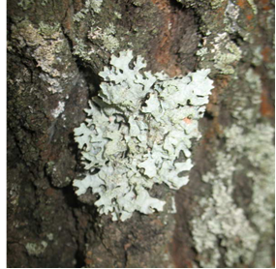 | + | + | +
Пармелия козлиная, или козья — Parmelia caperata (L.) Асh. | Таллом листоватый, чаще неправильно-розетковидный, до 20 см в диаметре, в центре плотно прикрепленный к субстрату, по краям со слегка приподнимающимися лопастями.  Местообитания. На различных субстратах, но чаще на стволах преимущественно лиственных пород и замшелых скалах.  Распространение. Широко распространена по всей лесной полосе, а также в лесном поясе гор. | 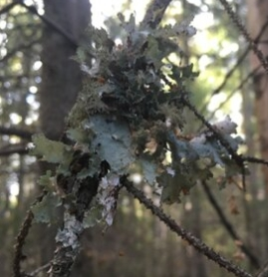 |  | + | +
Пельтигера собачья, или "собачий лишайник" — Peltigera canina (L.) Willd. | Таллом крупный, лопасти до 11 см длиной и 3,5 см шириной. Верхняя сторона пепельно- или коричневато-серая, с тонким войлочным налетом, с густой сетью узких, сильно выдающихся светлых жилок, в центре жилки светло-коричневые. Ризоиды белые, длинные (до 1 см).  Местообитания. На почве, мшистых скалах и пнях, большей частью в затененных сырых местах.  Распространение. Широко распространена по всей России. | 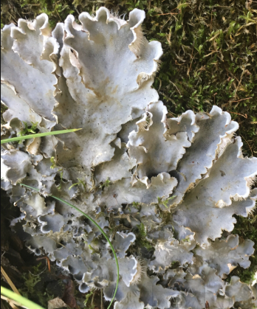 | + | +
Рамалина мучнистая — Ramalina farinacea (L.) Асh. | Таллом в виде прямостоячих или повисающих кустиков, серовато- или коричнево-зеленый, 5 — 6 см длиной, мягкий. Лопасти плоские, к концам немного утончаются, по краям покрыты крупными головчатыми беловатыми лопастями.  Местообитания. На коре деревьев и обработанной древесине.  Распространение. По всей России.  Биоиндикаторный вид | 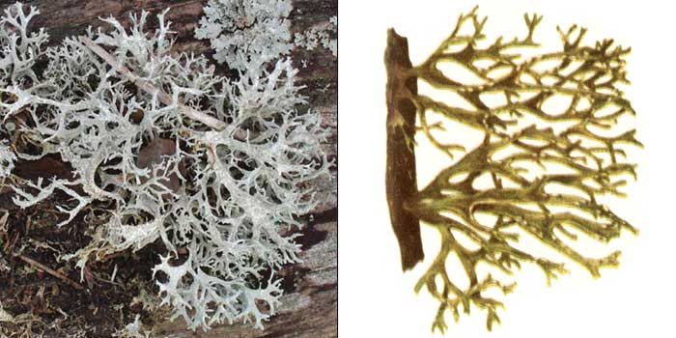 | +
Уснея густобородая — Usnea dasypoga (Ach.) Rоhl. emend. Mot. | Таллом, повисающий вниз, длинный (до 30 см), сильноразветвленный, 9 серовато- или пепельно-грязно-зеленоватый. Главные веточки с многочисленными мелкими сосочками. Вторичные веточки нитевидно-тонкие. У основания таллома на коре его образуется черное кольцо. Апотеции редки.  Местообитания. На стволах деревьев, особенно на старых березах с бугорчатой корой и елях.  Распространение. Широко распространена в северных и умеренных областях.  Биоиндикаторный вид | 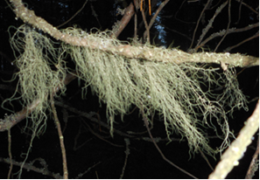 | +
Уснея жесткая — Usnea hirta (L.) Wigg. emend. Mоt. | Таллом прямостоячий, кустистый, сильноразветвленный, 3-8 см длиной, бледно- или темно-зеленый или зеленовато-желтый, у основания не темный.Апотеции обычно отсутствуют.  Местообитания. На коре деревьев, преимущественно сосны и березы.  Распространение. Широко распространена в умеренных областях.  Биоиндикаторный вид | 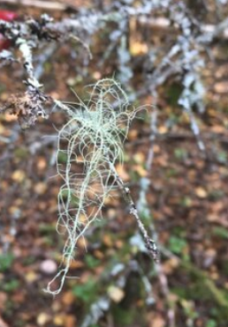 | + | +
Фисция звездчатая — Physcia stellaris (L.) Nуl. | Таллом в виде плотно приросших к субстрату розеток, сверху беловатых или сизовато-серых, снизу светлых, с густыми серыми ризоидами. Лопасти узкие, вытянутые, на концах округло-выемчатые. Апотеции почти всегда развиваются, с темно-коричневым диском, иногда покрытым беловатым налетом.  Местообитания. На коре лиственных деревьев, особенно часто на тополе, осине, реже на коре хвойных и на камнях.  Распространение. По всей России. | 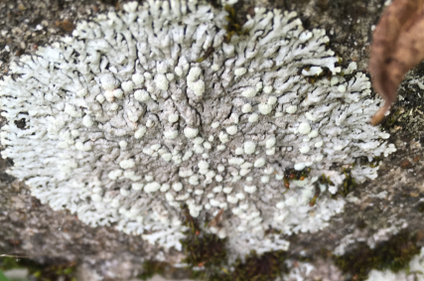 | + | + | +
Цетрария исландская, или «исландский мох» — Cetraria islandica (L.) Асh | Таллом имеет вид беловато- или зеленовато-коричневых кустиков, состоящих из плоских, желобчато-завернутых или почти трубчатых лопастей до 10 см высотой. Внизу лопасти красноватые.  Местообитания. Растет на почве в сосновых лесах, на болотах среди мхов, в тундре и лесотундре (цетрариевые тундры). Встречается как целыми дерновинами, так и отдельными экземплярами среди других лишайников и мхов.  Распространение. Растет почти по всей России, за исключением степей и пустынь.Этот лишайник, как и ягель, служит пищей северным оленям. | 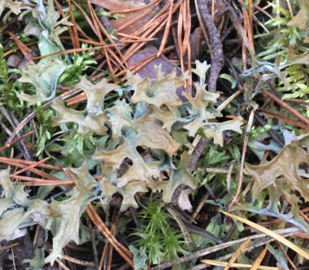 | +
Цетрария сосновая — Cetraria pinastri (Scop.) S. Gray | Таллом листоватый, в виде розеток или неправильной формы, до 5 см в диаметре, ярко-желтый, лимонно- или зеленовато-желтый. Лопасти короткие, с приподнимающимися волнисто-складчатыми краями. Местообитания. На стволах, ветвях и у основания стволов различных древесных пород, преимущественно хвойных, особенно часто на соснах; из лиственных — чаще всего на березе. Распространение. Распространена по всей территории России, на равнине и в горах. | 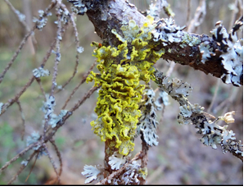 | + | + | +
Эверния сливовая, или «дубовый мох» — Evernia prunastri (L.) Ach. | Таллом кустистый, восходящий или повисающий, мягкий, состоит из нежных плоских лопастей со слабо завернутым на нижнюю сторону краем. Верхняя сторона зеленоватая или сероватая, нижняя — немного светлее, часто розоватая. Апотеции редки.  Местообитания. На коре деревьев и обработанной древесине, редко на почве.  Распространение. В северных и умеренных областях, преимущественно в Европейской части.  Биоиндикаторный вид | 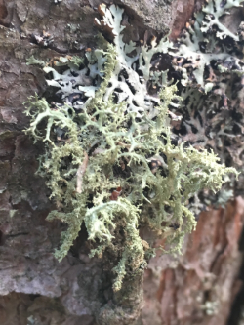 | + | +

ПРИЛОЖЕНИЕ 2

КОЛЛЕКЦИЯ ЛИШАЙНИКОВ

